Mall GmbH
Hüfinger Str. 39-45
78166 Donaueschingen
Deutschland

Markus Böll
Pressesprecher
Telefon: +49 771 8005-131
Telefax: +49 771 8005-3131
markus.boell@mall.info

Dr. Christine Scheib
Presseabteilung
Telefon: +49 771 8005-133
Telefax: +49 771 8005-3133
christine.scheib@mall.info

13. Januar 2015
Relaunch der Endkunden-Seite zur Regenwassernutzung

Website www.mall-zisterne in neuem Look
Die Mall GmbH hat ihre speziell auf Endkunden ausgerichtete Internetseite zum Thema Regenwassernutzung unter www.mall-zisterne.de optisch und technisch komplett überarbeitet. Die Seite zeigt sich mit modernem Design, einer benutzerfreundlichen Navigation und einer Darstellung, die sich auch auf mobile Endgeräte anpasst.
In der Regenwassernutzung hat Mall Betonzisternen zum Einbau ins Erdreich mit 1 bis 12,5 m³ Nutzvolumen im Programm. Regenwasser eignet sich nicht nur zur Gartenbewässerung, sondern auch für Waschmaschine, Toilettenspülungen und Reinigungszwecke. Die erforderliche Zisternengröße kann bequem online berechnet werden: Einfach die geplanten Einsatzgebiete, Personenzahl, Dach- und Gartenfläche eingeben und das Bemessungsprogramm errechnet die erforderliche Behältergröße. Die Seite bietet darüber hinaus Broschüren, technische Daten aller Zisternen sowie Einbau-, Montage-, Betriebs- und Wartungshinweise zum Download an. Einbaufilme zeigen, wie die Betonzisterne vom Lieferfahrzeug in die Baugrube versetzt wird und erforderlichen Leitungen gelegt und angeschlossen werden.

1.184 Zeichen (mit Leerzeichen)

Relaunch der Endkunden-Seite zur Regenwassernutzung

Website www.mall-zisterne.de in neuem Look

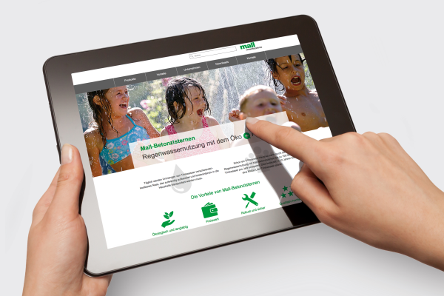

Bildunterschrift: Großflächig, aufgeräumt und leicht zu bedienen – so präsentiert sich die überarbeitete Endkundenseite von Mall zur Regenwassernutzung. (Mall GmbH)

Pressemitteilung und Abbildung sind online unter
www.mall.info/aktuelle-pressemitteilungen abrufbar.
Weitere Informationen zur Mall-Produktpalette gibt es unter www.mall.info.

Belegexemplar erbeten an :
Mall GmbH
Markus Böll
Hüfinger Straße 39-45
78166 Donaueschingen
Deutschland

Über Mall
Mall bietet Systemlösungen für die Regenwasserbewirt-schaftung, Abscheider, Kläranlagen, Pumpstationen, Pelletlager und Solarthermie. 470 Mitarbeiter erwirtschafteten 2015 einen Umsatz von 69 Mio. Euro.

